Nguyễn Trung Hậu – 22660241
TUẦN 02

Bài tập 1 – Order state management:
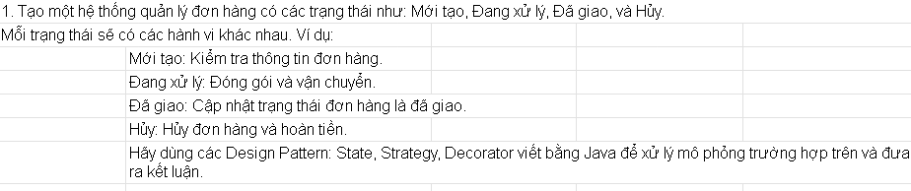
- State Pattern (Áp dụng TỐT NHẤT): Phù hợp tuyệt đối. Vòng đời đơn hàng là một quy trình chuyển đổi tuần tự (State Machine). State Pattern cho phép các class trạng thái tự quyết định logic chuyển sang trạng thái tiếp theo, giúp đối tượng Order hoàn toàn rảnh tay và không cần dùng if-else để kiểm tra.
- Strategy Pattern (KHÔNG phù hợp): Strategy sinh ra để thay thế các thuật toán ngang hàng (ví dụ: các cách tính tiền khác nhau), không phải để mô phỏng một quy trình tuần tự. Nếu cố ép dùng, class Order hoặc Client (hàm Main) sẽ phải tự nhớ lịch sử trạng thái và tự gọi setStrategy() bằng tay để chuyển bước, làm vỡ tính đóng gói của một State Machine.
- Decorator Pattern (KHÔNG phù hợp - Phản nghĩa): Decorator dùng để cộng dồn (bọc thêm) các tính năng mới vào đối tượng lúc runtime (như gắn thêm topping vào trà sữa). Trong khi đó, trạng thái đơn hàng mang tính chất thay thế độc quyền (Đơn hàng đã ở "Đang xử lý" thì không còn là "Mới tạo"). Nếu dùng Decorator, ta sẽ tạo ra một đối tượng kỳ dị mang lớp vỏ là "Đã giao" nhưng lõi bên trong vẫn lưu trữ là "Mới tạo", hoàn toàn sai bản chất nghiệp vụ.
Bài tập 2 – Tính toán thuế cho sản phẩm:
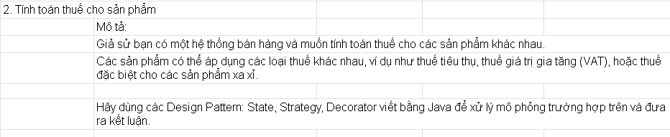
- Strategy Pattern (Áp dụng TỐT NHẤT): Phù hợp tuyệt đối. Các loại thuế (VAT, Tiêu thụ, Xa xỉ) thực chất là các thuật toán/công thức toán học khác nhau áp dụng lên giá tiền. Strategy cho phép đóng gói các công thức này lại và "cắm" (plug-in) vào sản phẩm. Sản phẩm chỉ chứa 1 strategy duy nhất, đảm bảo tính đúng đắn của nghiệp vụ.
- Decorator Pattern (CÓ THỂ DÙNG, NHƯNG NHIỀU RỦI RO): Decorator cho phép bọc đối tượng để thay đổi giá trị. Cách này dùng được nếu hệ thống quy định "Thuế được phép cộng dồn nhiều loại lên nhau" (Ví dụ: Vừa đánh thuế Xa xỉ, xong lấy giá đó đánh tiếp VAT). Tuy nhiên, nhược điểm chí mạng là Decorator không giới hạn số lần bọc, dễ dẫn đến bug logic nghiêm trọng như new VatTax(new VatTax(product)) (đánh thuế VAT 2 lần lên 1 món đồ).
- State Pattern (KHÔNG phù hợp - Sai bản chất): State dùng để quản lý sự chuyển đổi trạng thái nội tại theo thời gian. Thuế không phải là một "vòng đời" hay trạng thái thay đổi liên tục của sản phẩm. Nếu cố ép dùng, State Pattern sẽ suy biến thành Strategy Pattern nhưng lại cồng kềnh hơn vì phải chứa các hàm chuyển trạng thái (setState) hoàn toàn vô nghĩa đối với việc tính toán.
Bài tập 3 – Hệ thống thanh toán:
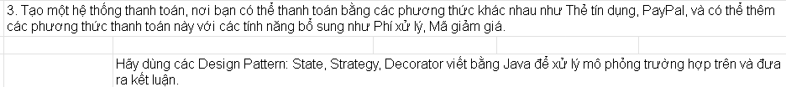
Sự kết hợp Strategy + Decorator (GIẢI PHÁP HOÀN HẢO NHẤT):
* Strategy xử lý xuất sắc việc tách biệt các cổng thanh toán lõi (PayPal, CreditCard), giúp Client chọn lựa linh hoạt lúc runtime.Decorator tỏa sáng trong việc giải quyết bài toán "tính năng bổ sung" (Add-ons). Thay vì tạo ra hàng tá class cho mỗi tổ hợp (Giảm giá, Phí xử lý...), Decorator cho phép "bọc" các tính năng này chồng lên nhau một cách linh hoạt, sửa đổi trực tiếp số tiền trước khi truyền vào cho Strategy lõi xử lý.Chỉ dùng Strategy (KHÔNG phù hợp cho Add-ons): Nếu cố tình dùng Strategy cho cả việc tính phụ phí, hệ thống sẽ rơi vào thảm họa "Bùng nổ tổ hợp lớp" (Combinatorial Class Explosion). Cứ mỗi một tính năng mới thêm vào (ví dụ: Thanh toán bằng Momo kèm Voucher và Thuế), ta lại phải viết cứng một class mới, vi phạm nghiêm trọng nguyên lý thiết kế.State Pattern (SAI HOÀN TOÀN BẢN CHẤT): Thanh toán là một hành động tính toán (function/action), không phải là một thực thể có vòng đời hay trạng thái thay đổi theo ngữ cảnh. Ép dùng State sẽ biến phép tính toán học (Cộng phí, Trừ tiền) thành một chuỗi chuyển đổi trạng thái gượng ép, phá vỡ logic luồng dữ liệu của hệ thống, khiến code không thể bảo trì.

